3D Huzová 15. – 17. 6.

Končil nám pomalu školní rok, ve školách se uzavíraly známky a čekala nás tradiční třídenní výprava pod stan, kterou končí družinové schůzky a vyhlašuje celoroční bodování. Stejně jako rok minulý jsme tuto akci uskutečnili na tábořišti Huzová, kde týden po stanovce začínal stavák a o další týden tábor.

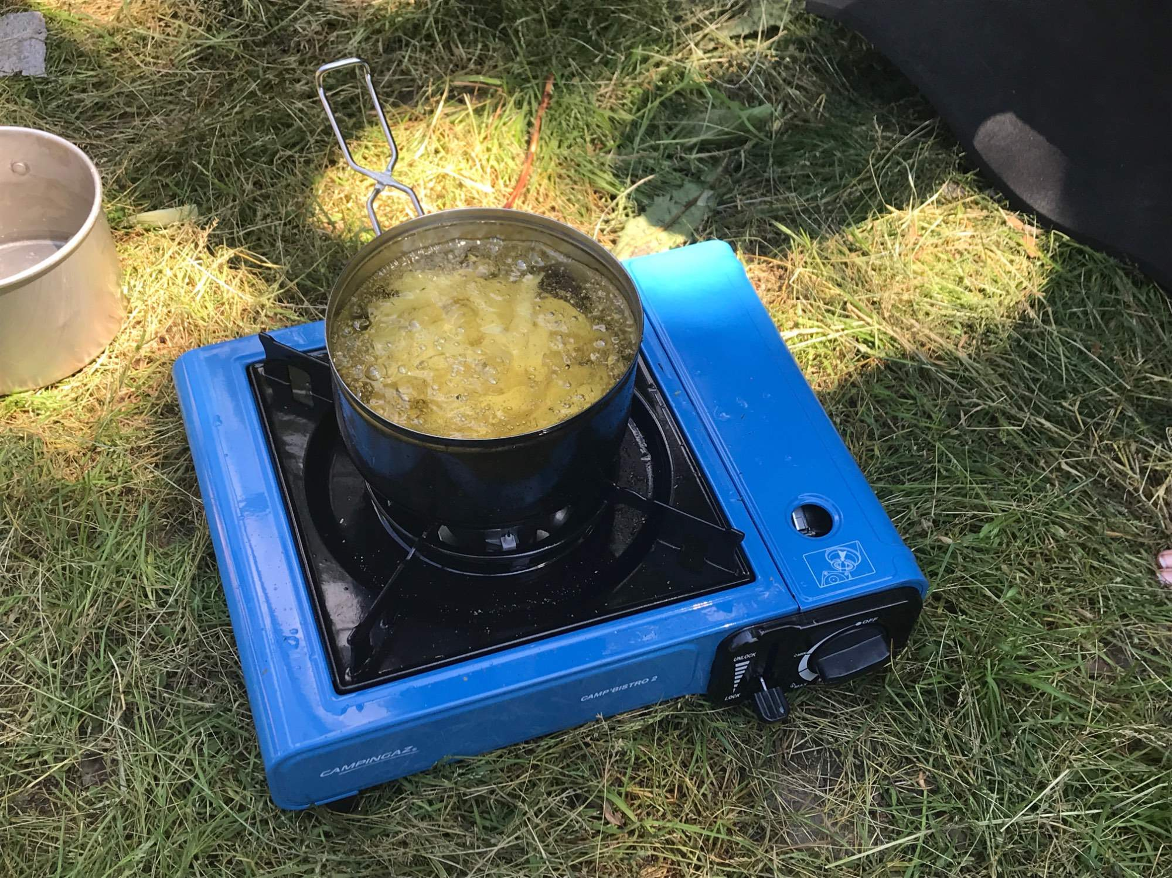
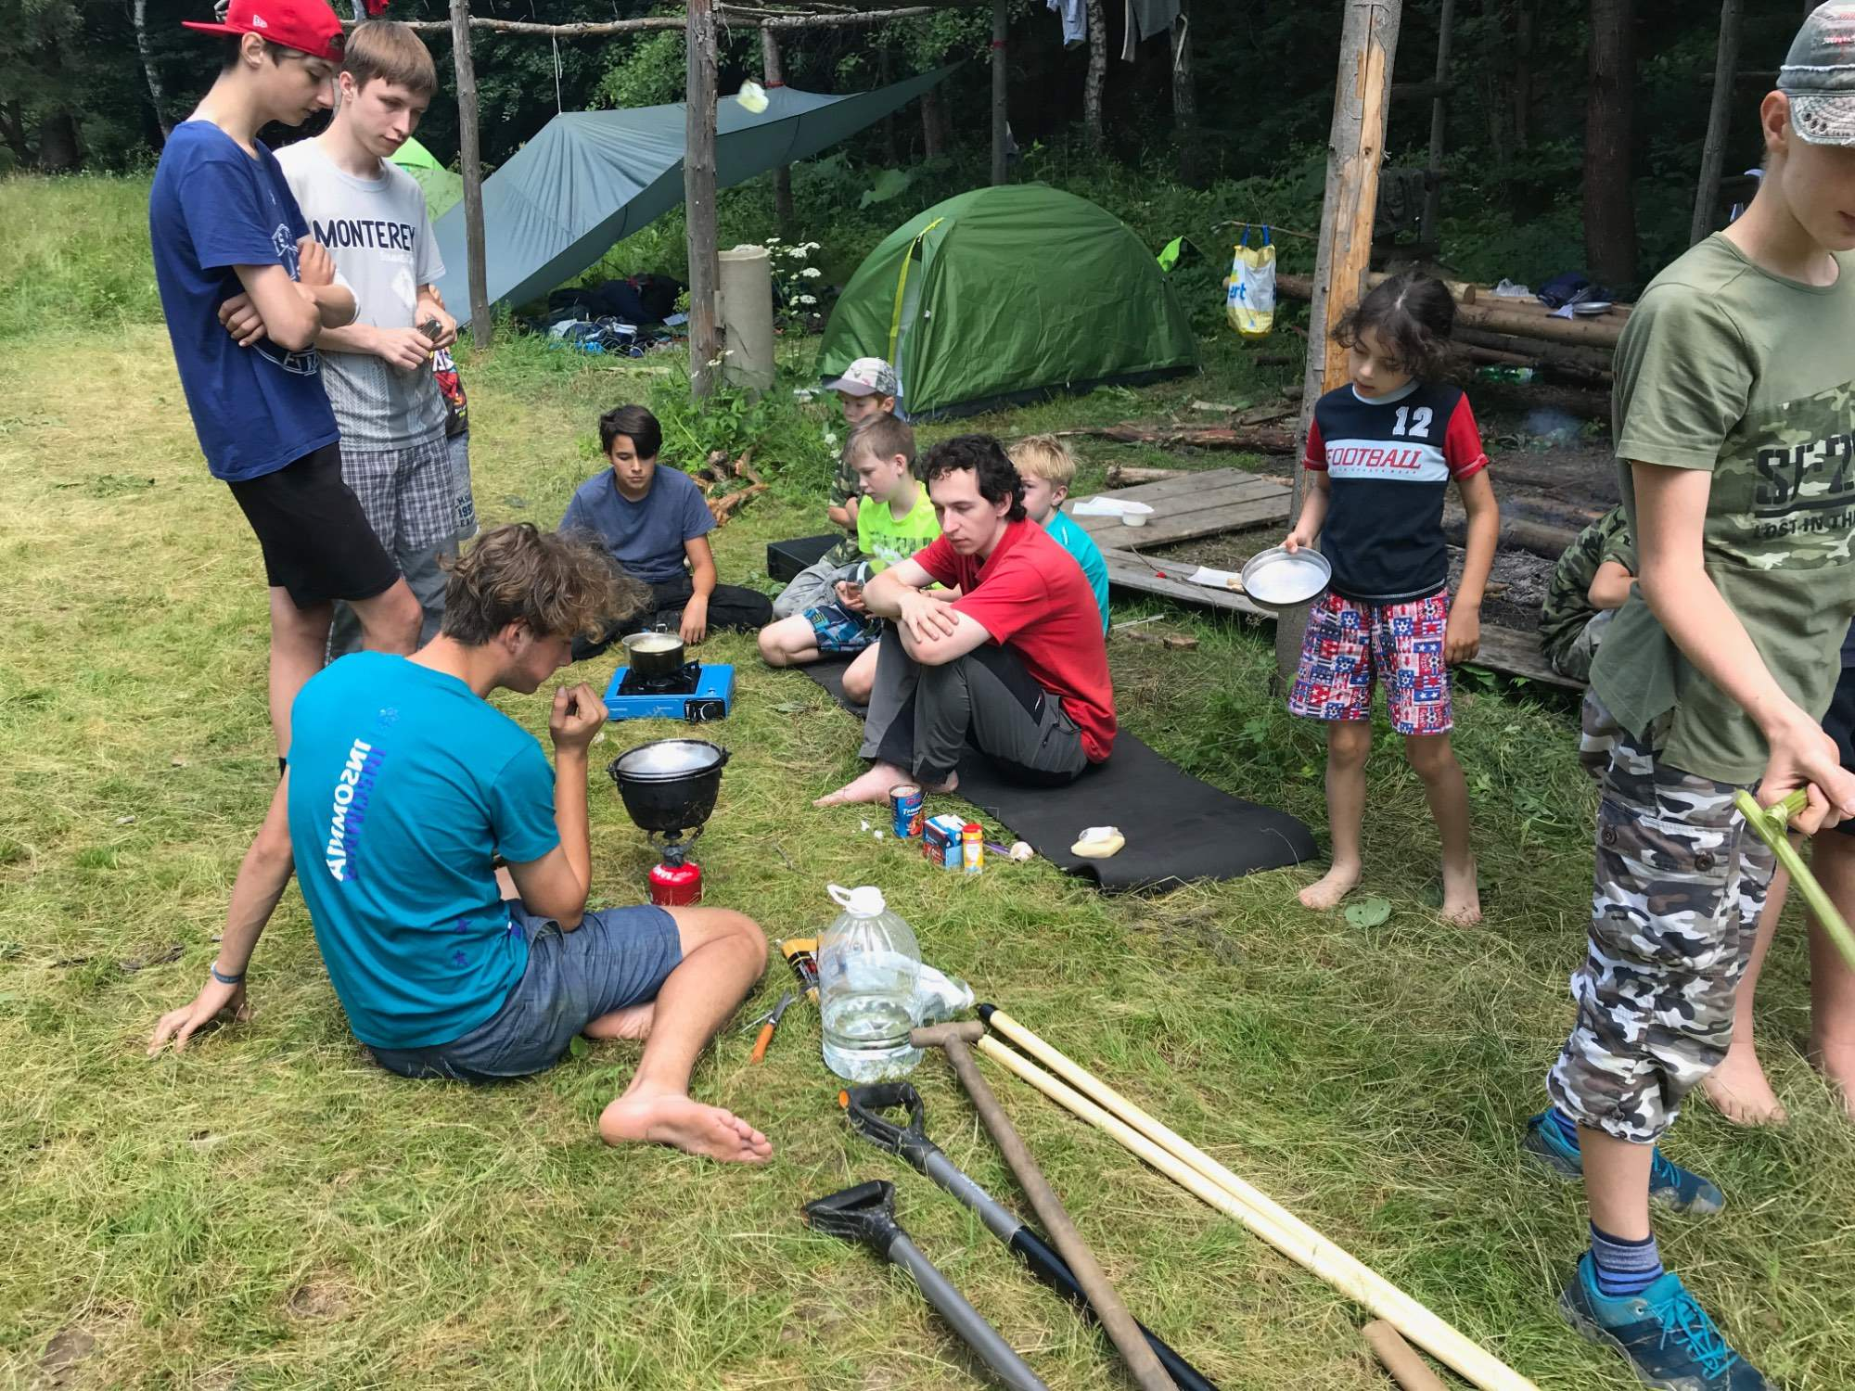
Po dlouhé době jsme nechali členy, aby si nakoupili během srazu jídlo, které si budou na této akci vařit (či smažit?!). Pokud očekáváte, že nakoupili těstoviny, párky na opékání do omáčky, ovoce a zeleninu, chléb, budete se mýlit. Abych jim tedy nekřivdil – chléb, párek a kečup si skutečně jedna družinka koupila, ale pro dobro veškeré gastronomické úrovně, která se snad o našem oddíle traduje, nebudeme konkretizovat podíl a způsob přípravy jednotlivých složek. Za ovšem větší zmínku stojí družinka druhá, která si koupila mražené hranolky s domněním, že je to dobrý nápad. Brzy se však přišlo na to, že když jste schopni během jedné várky, která trvá 15 minut připravit maximálně 100g hranolek, členy to přestane po 2. várce bavit a raději se budou tvářit, že nemají vůbec hlad.

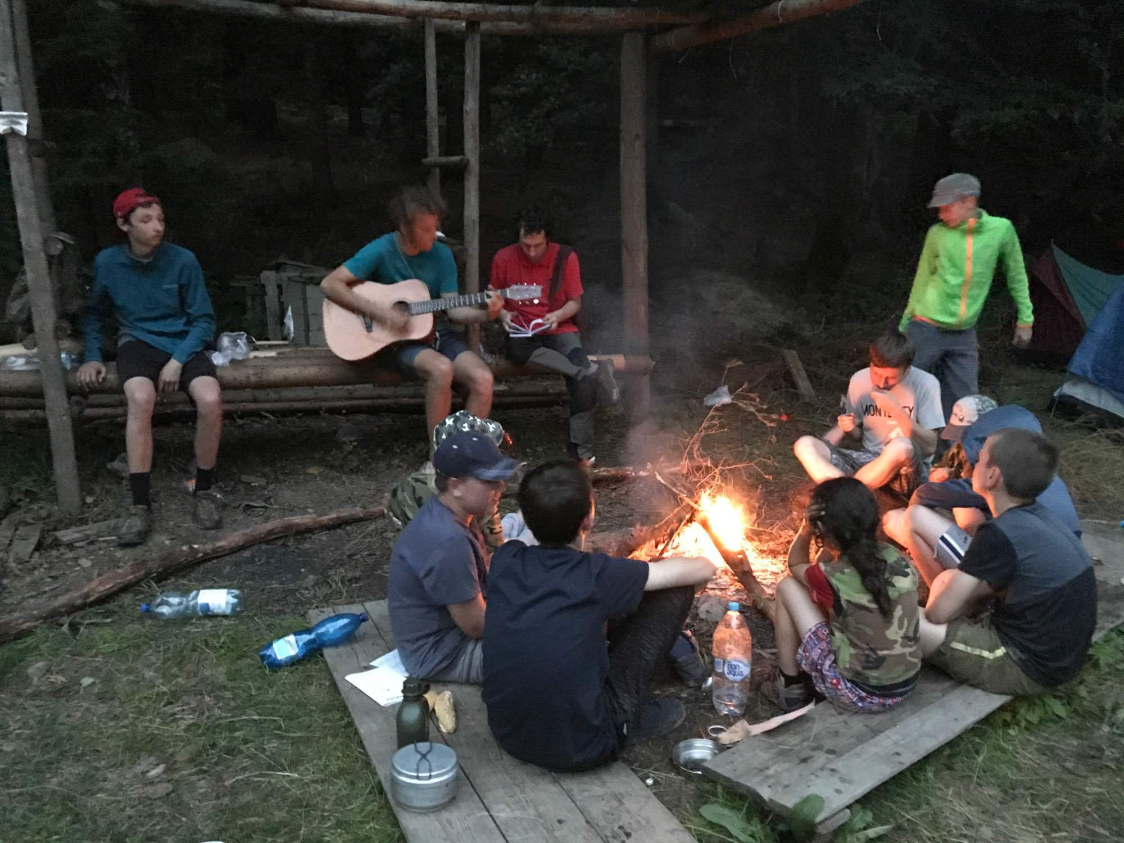
Kromě gastronomického pekla, na které se bude vzpomínat vskutku dlouho večer probíhaly zpěvácké přípravy na tábor – tedy výběr písniček dle přání členů a zpívání dlouho do noci. A nebyl by to večerní oheň bez povídání historek a strašidelných příběhů.

A nebyla by to správná výprava, pokud by neproběhla šišková bitva v lese. Nejen díky vysokým teplotám, kdy je lepší trávit čas v chladných stínech lesů.

Nejen zábavou byl program vyplněn, jelikož se nám nekompromisně blíží tábor a s tím související stavák, nechali jsme členy přiložit ruku k přípravě tábora – tedy konkrétně vykopat odpadovou díru a začít kopat díru na latru.

Za zmínku z třídeňky určitě stojí Upír, který se bez trička rozběhl do lesa za doprovodu křiku a vrátil se za hodinu, bláto, do kterého se kopalo raději než odpadovou díru, pofidérní Prokopovo oko, Tadeáš, který se pokoušel sníst žábu a Šotouš, který rád ležel.

